BÀI 6
SÓI CON LẠC MẸ
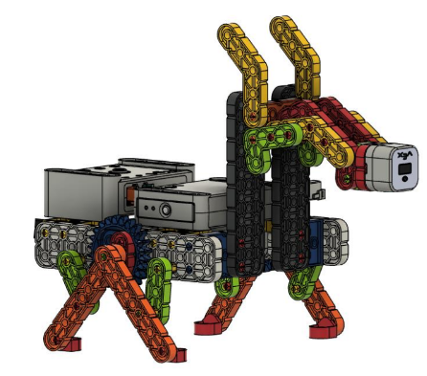
1. Ý NGHĨA THẺ LỆNH
   | Động cơ quay liên tục
 | Thiết lập tốc độ của động cơ
 | Động cơ dừng lại
 | Chờ … giây
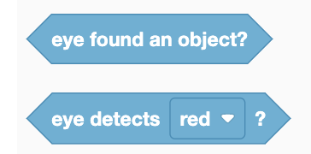 | Thẻ lệnh điều khiển cảm biến mắt
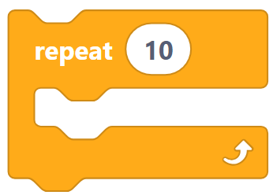 | Thẻ lệnh vòng lặp, thực hiện lặp lại các thẻ lệnh bên trong… lần.
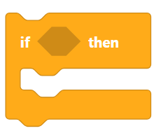 | Thẻ lệnh điều kiện

2. NHIỆM VỤ BÀI HỌC
Nhiệm vụ 1: Khi bạn sói phát hiện vật thể có màu đỏ, thì sẽ rẽ hướng và tiếp tục chạy
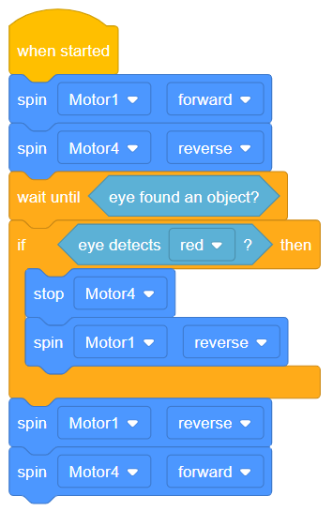
Nhiệm vụ 2: Sói con đi tiến lên chậm khi mắt phát hiện vật thể thì đi lùi lại, sau 3s thì tăng tốc đi về phía trước.
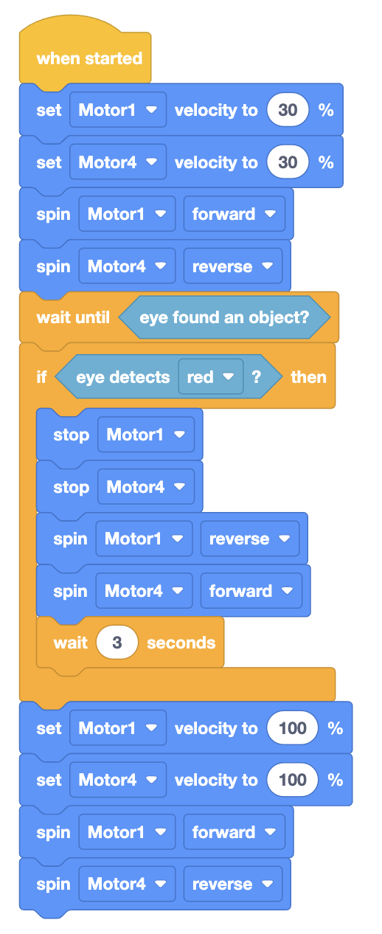
3. BÀI TẬP
Đoạn lệnh sau dùng để làm gì?
